Театр – мәдениет ортасы

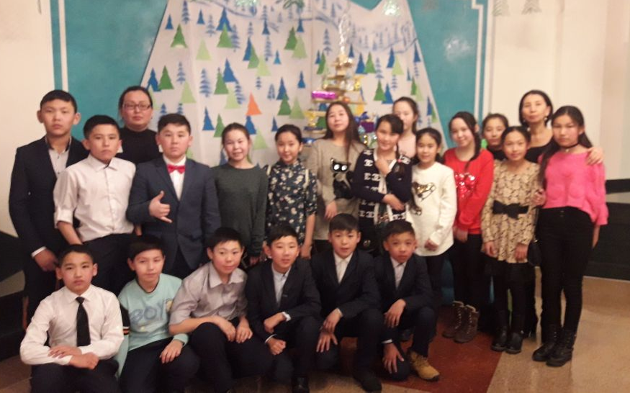
Театр - сан ғасырлар өтсе де, көзге көрінбейтін, қолға ұстап, сезінуге болмайтын, сезімдерді оятып, адамның рухани ой-өрісін кеңейтуге қызмет ететін мәдениет ошағының ортасы. Соны біле тұра, біз бірақ театрға бармаймыз. Уақыт жоқ дей отыра мына күйбелең өмірдің ағымымен жүріп біз оны ұмытқалы қашан. Ата-аналарының қолы тимегесін бала қайдан барсын?

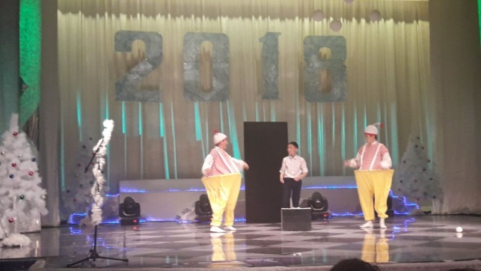
«Мәдениетті болу неден басталады?» деген тақырыпта сынып сағатын өткізіп жатқанда оқушыларымды бір театрға апарсам ғой деген ой туындаған еді. Сол ойды осы жұмада жүзеге асырудың сәті туды. Жаңа жыл мерекесінде бастауыш сынып мұғалімдері оқушыларына арнап Көкшетау қаласындағы Ш. Құсайынов атындаға қазақ-музыкалық драма театрының әртістерін ертеңгілік өткізуге шақырған болатын. Сол кісілер кестелерін тастап, келетін болсаңыздар автобус жібереміз деп айтып кетсе керек. Бастауыш сынып мұғалімі Заводхан Розаның ұйымдастыруымен 6 «А,Ә», 8 «А» сыныптың оқушыларын, яғни 40-қа жуық оқушыны апардық. Жаңа жыл мерекесіне орай «Тамаша» көрдік. Бағасы да қол жетімді. Қойылым 2 сағаттай болды. Оқушыларға ұнағаны сонша, залдан шыбынның даусындай да шу естілген жоқ. Театрдан шыққанда оқушылардың жүздеріндегі қуаныштарын көріп, алғыстарын естіп төбеміз көкке жеткендей болды. Ондағы қызметкерлердің кіргеннен күлімдеп, жылы қарсы алғанын көріп қуандым.
17 қаңтар 7-11 сыныптың сынып жетекшілері тағы да оқушыларын апарды. Мен де солармен тағы бардым. Осы жолы «Анамның ақ көйлегі» деген қойылым болды. Әртістермен барлық зал бірге күліп, бірге жыладық. Қазіргі замандағы жастарға тәрбиелік мәні зор қойылым екен. Оның дайындығы қаншама уақытты талап етеді. Соның жемісінен үлкен әсер алдық.
Ш. Құсайынов атындағы қазақ-музыкалық драма театрының әртістері мен әкімшілігіне алғысымыз шексіз. Еңбектеріңіздің жемісін көріңіздер!

Шағалалы орта мектебі
Сулейменова Н.К.
қазақ тілі мен әдебиеті
пәнінің мұғалімі

